
Departament d’Enginyeria informàtica i Matemàtiques

Pràctica 1: Edició i Execució de Shell-Scripts en Python
Fonaments de Sistemes Operatius

EQUIP: Marc Cabré Guinovart
Alei Mariné Tena
ASSIGNATURA: Fonaments de Sistemes Operatius
DATA: 24 / Març / 2017
Índex
1.Disseny 3
1.1Estructura General 3
1.2Implementació 3
1.2.1Cua Estàtica 3
1.2.2Cua Circular 4
1.2.3Cua Dinàmica 4
1.2.4Implementació utilitzant Java.Util.Collections. 5
2.Especificació del TAD Cua 6
3.Anàlisis de Cost 8
3.1Cua Estàtica 8
3.2Cua Circular 8
3.3Cua Dinàmica 8
3.4Cua amb Collections 8
4.Anàlisis de Temps 9
4.1Cua Estàtica 9
4.2Cua Circular 9
4.3Cua Dinàmica 9
4.4Cua amb Collections 9
4.5Conclusions 9

Enunciat
En aquesta pràctica es demana que es desenvolupi una aplicaió que permeti editar i executar shell-scripts. En el nostre cas, s’ha implementat l’aplicació amb totes les parts opcionals, de manera que en aquest apartat es descriurà l’aplicació amb aquests apartats.

Eines a Utilitzar
Es demana que per a desenvolupar l’aplicació s’utilitzi Python com a llenguatge de programació i que la Interfícies Gràfica es desenvolupi utilitzant la llibreria tkinter integrada en el llenguatge.

Entorn de Validació
Per la validació del correcte funcionament de la pràctica s’utilitzarà un sistema idèntic al instal·lat a l’aula (Milax). En el nostre cas hem utilitzat instal·lacions pròpies d’Ubuntu per a desenvolupar la pràctica i posteriorment hem validat el correcte funcionament amb la màquina virtual que hi ha al moodle de l’assignatura.

Funcions Implementades
S’ha implementat la següent pantalla:
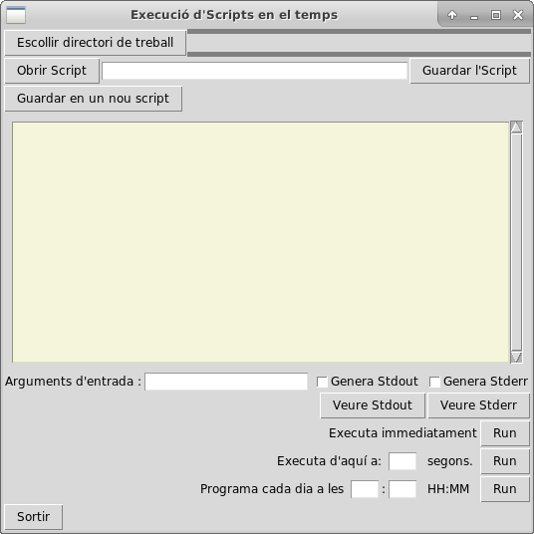

- Escollir directori de Treball: Demana a l’usuari en quin directori base vol treballar. El directori de treball queda seleccionat i escrit en el camp de text corresponent.
- Obrir Script: Demana a l’usuari que tïi un fitxer que es carregarà en pantalla. El nom del fitxer es mostra per pantalla al camp corresponent.
- Guardar Script: Permet a l’usuari guardar les modificacions fetes des del programa al script seleccionat per tal de poder-ho executar després.
- Guardar en un nou Script: Permet a l’usuari guardar un script quan és nou i no s’ha obert de cap fitxer. Si l’haviem obert d’un fitxer avisa a l’usuari que ja existeix. Agafa el nom del camp de text que conté el nom del fitxer.
- Generar Stdout: Genera la sortida de l’script executat en un fitxer que té per nom el nom del fitxer i per extensió .out
- Generar Stderr: Genera la sortida de l’script executat en un fitxer que té per nom el nom del fitxer i per extensió .err
- Veure Stdout: Mostra una pantalla nova amb la informació del Stdout de l’últim script executat.
- Veure Stderr: Mostra una pantalla nova amb la informació del Stdout de l’últim script executat.
- Executar Inmediatament: Executa l’Script que tenim obert. Si tenim seleccionat Generar Stdout i/o stderr, genera els fitxers corresponents.
- Execució retardada: Executa l’Script que tenim obert amb els segons de retard que indica l’usuari.
- Execució amb At: Programa l’script que tenim obert per a que s’executi quan decideix l’usuari al introduir el format d’arguments de la comanda At. L’String At el té per defecte l’aplicació i no cal que sigui introduït per l’usuari.
- Execució amb Contab: Programa l’execució de l’script mitjançant la comanda crontab.

Pseudo codi i Implementació

